盐城市档案局

盐市档〔2015〕41号

盐城市档案局关于2015年度档案统计
年报工作安排的通知

各县（市、区）档案局，市各有关单位档案部门，市各专业档案馆：
根据省档案局的部署，现将我市2015年度档案事业统计年报工作安排如下：
一、工作要求
1．国家档案局发布了“2015年度全国档案事业统计年报参数”，请登录江苏档案信息网（http://www.dajs.gov.cn），在“资料下载”中下载，各有关单位要在升级参数后，再进行2015年度的统计数据录入工作（系统参数升级方法见附件）。
2．各填报单位要明确专人负责，准确理解指标含义，掌握填报要求，并做好下级（属）单位的培训、指导工作，按时保质完成统计年报数据的收集、录入、汇总和上报工作。
二、报送时间
2016年1月20日前将电子数据通过市档案局统计年报群
（95707290）报送我局办公室，同时报送一份加盖本单位公章的纸质数据。
三、填报基本表注意事项
1．档基1表
（1）本表由各县（市、区）档案局填报。
（2）同时填报档基1表和档基2表的档案局（馆），“定编”能分开的，分别填报；“定编”不能分开的，填入档基1表；“现有全部专职人员情况”按工作实际分工，从事档案局工作的填入档基1表，从事档案馆工作的填入档基2表。
2．档基2表
（1）本表由各级各类档案馆填报。
（2）“馆藏全部档案”不应少于相对应的“本年进馆档案”和“开放档案”。
（3）“事业费”仅限于各级国家综合档案馆填报。指本年度除工资以外的档案专项业务费，包括档案、资料征购费，档案整理、编纂、保护、修复等费用，档案陈列展览费用，设备购置费，干部培训费及其他费用等。
（4）“国家重点档案”指由各级国家档案馆保存，在中国各个历史时期形成的，在政治、军事、经济、科学、技术、文化、宗教等方面具有重要的研究和利用价值，国家需要永久保存的珍贵档案。主要范围包括四个方面：一是1949年以前，反映中国共产党及其领导的革命组织、革命根据地、革命政权、革命活动家的档案；二是1949年以前，反映各个历史时期政权机构、社会组织和著名人物的档案；三是中华人民共和国成立以来，反映党和国家领导人活动的档案；四是经省级（含计划单列市）档案部门鉴定和确认的，并报国家档案局批准的其他重点档案。
（5）“国家重点档案抢救情况”仅限于各级国家综合档案馆填报。“国家重点档案抢救情况”数量是累计数，如有增减，必须附加书面说明。
（6）未聘任的具有档案专业技术职务任职资格的人员不填入档案干部专业技术职务栏中。（档基3表同档基2表）
（7）“本年编研档案资料”字数的计量为“万字”。（档基3表同档基2表）
3．档基2表附表
（1）本表由各级各类档案馆填报。
（2）“数字档案馆”是指各级各类档案馆为适应信息社会日益增长的对档案信息资源管理、利用需求，运用现代信息技术对数字档案信息进行采集、加工、存储、管理，并通过各种网络平台提供公共档案信息服务和共享利用的档案信息集成管理系统。
4．档基3表
（1）本表由机关、人民团体、民主党派和规定范围内的企业、事业单位档案机构填报。
（2）实行立卷改革的部门，按照《归档文件整理规则》的要求以件为保管单位进行文件归档的档案，均按“以件为保管单位档案”填报。“以件为保管单位档案”不包括实物档案。
（3）“室存全部档案”不应少于“室存永久、长期档案”。
（4）“本年接收档案”指2015年度接收的2014年度或以前年度的档案。
（5）“本年经费投入”指本年单位用于档案工作的资金投入，包括档案室基本建设投入、购置档案用品和设备、档案专业教育培训、档案整理和数字化室存档案等费用。
（6）“本年移出档案”指本年度未向各级国家综合档案馆移交，但因特殊情况移交有关部门，或因单位机构发生变化，造成所有者变更的室存档案。
5．档基3表附表
（1）本表由机关、人民团体、民主党派和规定范围内的企业、事业单位档案机构填报。
（2）“室存档案数字化副本” 指已有档号的纸质类或其他类别档案，经过数字化加工后（包含数字化扫描、数码拍照和数字采集等），所形成的电子档案。
6．档基4表
（1）“高等学校”（单位类别代码“111”）和“中等学校”（单位类别代码“112”）由开办档案专业教育的高等学校、中等学校填报。
（2）“在职培训教育”由地、市级以上档案局填报。
7．档基6表
（1）本表由有基本建设项目的各级国家综合档案馆填报。
（2）根据工程进行情况填报此表，尚未竣工的项目只填写“本年度在建项目情况”；本年度竣工的项目只填写“本年度竣工项目情况”；在本年度开工，又在本年度竣工的建设项目，按竣工项目填写“本年度竣工项目情况”。
四、审核综合表需注意的问题
1．档综2表（含附表）
（1）检查馆藏全部档案数量是否符合下列公式：
馆藏全部档案＝上年度馆藏全部档案+本年进馆档案-本年销毁档案
（2）检查档案数量与排架长度之间的关系是否合理。
（3）国家重点档案应抢救总数包括历年已抢救数量，无特殊情况已抢救档案数量不应少于上年度上报的已抢救档案数量。
（4）检查馆藏全部档案与开放档案的对应关系是否合理。
（5）检查“本年编研档案资料”的种数与字数、平均每种的字数是否合理。
（6）检查档案馆总建筑面积与上年度相比变化是否合理。
（7）检查缩微胶片卷片数、档案编目情况的机读目录条数、档案事业费的数额是否合理。
2．档综3表（含附表）
（1）检查室存全部档案数量是否符合下列公式：
室存全部档案＝上年度室存全部档案+本年接收档案-本年移出档案-本年移交进馆档案-本年销毁档案
（2）检查档案数量与排架长度之间的关系是否合理。
（3）检查“本年编研档案资料”的种数与字数、平均每种的字数是否合理。
（4）检查缩微胶片卷片数、档案编目情况的机读目录条数、本年经费投入数额是否合理。
3．档综4表
（1）检查填报的学校数与本行政管理部门分管教育的业务部门掌握的情况是否一致。
（2）检查在职培训教育的办班期数与参加人次之间的关系是否合理。
4．档综6表
核准档案行政管理部门、国家综合档案馆的数量，变动情况需另行说明原因。
五、使用档案统计软件应注意的问题
1．“2015年度全国档案事业统计年报参数.jio”文件，登录江苏档案信息网（http：//www.dajs.gov.cn），从“资料下载”中下载。
2．使用档案统计软件，需要本单位的“组织机构代码”，请各填报单位提前做好准备。没有“组织机构代码”的单位不在统计范围内，可不填报。
3．使用档案统计软件，需要正确填写“单位类别代码”，如果在“单位类别代码”中没有找到本单位的类别代码，可不填报。
4、单位类别代码“111”专用于开办档案专业教育的高等学校填报档基4表；“112”专用于开办档案专业教育的中等学校填报档基4表。
全国档案事业统计年报工作联系人：郭海霞 88268053

附件：2015年度全国档案事业统计年报参数升级方法

盐城市档案局办公室
2015年12月12日
附件

2015年度全国档案事业统计年报参数
升 级 方 法

1．登录江苏档案信息网（http://www.dajs.gov.cn/），在“资料下载”中下载“2015年度全国档案事业统计年报参数”。
2．解压“2015年度全国档案事业统计年报参数”文件。
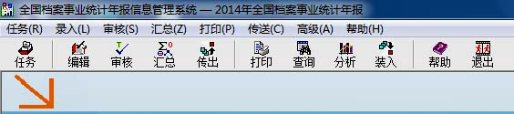
3．打开全国档案事业统计年报信息管理系统，点击【任务】按钮。

4．将“2015年全国档案事业统计年报”作为当前任务。
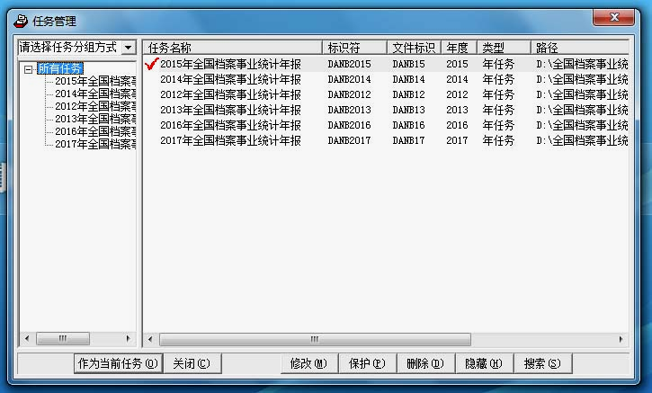

5．点击【装入】按钮。

6．找到已解压的“2015年度全国档案事业统计年报参数.jio”文件，点击【下一步】。
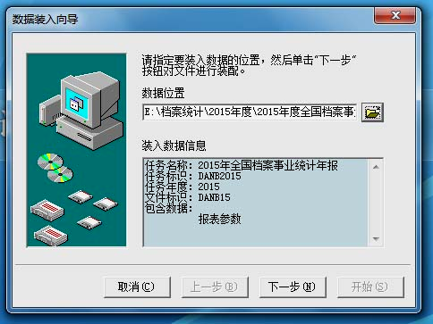

7．选择“装入到当前任务”，点击【下一步】。
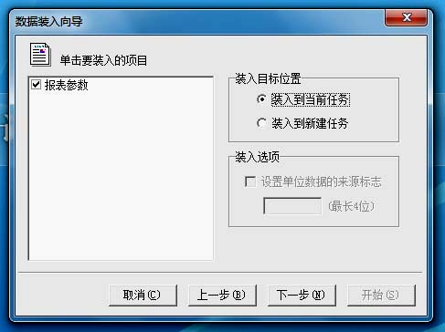

8．点击【开始】。
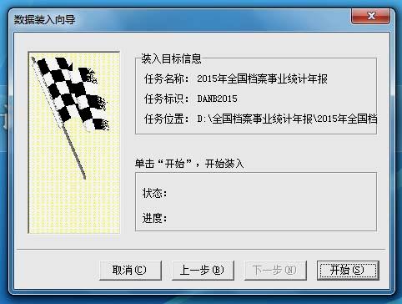

9．当提示“当前任务中报表参数已经存在，继续装入将覆盖报表参数！要继续吗？”时，点击【是】。
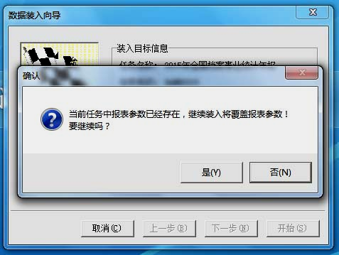

10．当提示“数据装入完成”时，点击【确定】，2015年度参数升级完成。
